Ф.И.О.: xxx

Возраст: 42 года

Профессия: безработный

Дата поступления:

**Жалобы:**

* приступы удушья, возникающие при небольшой физической нагрузке
* одышка при небольшой физической нагрузке
* повышение температуры до 37,5 С
* интенсивный, приступообразный кашель с отделяемой мокротой светлого цвета, иногда приступы до рвотных позывов
* боли в горле

**Anamnesis vitae**

Особенности развития отсутствуют, в армии не служил по причине пребывания в тюрьме.

**Трудовая деятельность:** постоянного места работы нет, работал в течение 5 лет на мебельном цехе распиловщиком, периодически работает строителем в строительной бригаде, занимается укладкой плиток.

**Жилищно-бытовые условия** удовлетворительные. Живет с женой и тещей, детей нет. Питание регулярное, особенных пищевых пристрастий нет.

**Вредные привычки:** Курит с 15 лет по 1 пачке сигарет в день. ИКЧ = 240 (ИКЧ > 240 — курение неизбежно ведёт к развитию ХОБЛ). Употребляет алкоголь ежедневно по 1 бутылке пива в день.

**Перенесенные заболевания:**  язвенная болезнь 12-типерстной кишки с сезонным обострением, последнее обострение язвенной болезни 12-типерстной кишки весной 2012 года, осложнилось кровотечением, лечился в хирургическом отделении. В течение 10 лет страдает хроническим гайморитом.

**Наследственность и семейный анамнез:** наследственной предрасположенности не выявлено. Мать страдала ИБС, умерла в 65 лет. Отец страдает хроническим панкреатитом, жив.

**Аллергологический анамнез:** непереносимость ацетилсалициловой кислоты, проявляющаяся в виде крапивницы и ангионевротического отека.

**Anamnesis morbi**

Больной курит в течение 30 лет по 1 пачке в день, на фоне этого несколько лет назад начал испытывать приступы кашля по утрам. К врачам не обращался, не обследовался. Отмечает, что в холодное время года кашель усиливался, иногда повышалась температура, но к врачам не обращался, лечился дома народными средствами. Настоящее ухудшение около 10 дней назад. Почувствовал дискомфорт и першение в горле утром на следующий день, после того как накануне искупался вечером в озере. Через несколько часов появилась осиплость, сухой кашель, к вечеру голос полностью пропал, температура поднялась до 39 С. По прибытию домой лечился народными методами: парил ноги и ставил горчичники. По совету родственников начал курс Гентамицина внутримышечно по 2 раза в день в течение 8 дней. По истечению курса состояние несколько улучшилось, температура снизилась до 37,5 С, но появилась и усилилась одышка и начали беспокоить приступы удушья при незначительной нагрузке. По причине нарастающей дыхательной недостаточности было решено вызвать бригаду скорой помощи, которая доставила его в ГКБ №61.

**Заключение по первому этапу.**

На основании жалоб на кашель с трудноотделяемой мокротой, повышение температуры тела, одышку, а также основываясь на длительном табакокурении, можно предположить, что у больного хроническая обструктивная болезнь легких в стадии обострения. Также нельзя исключить развитие пневмонии.

# **Status praesens:**

## Общий осмотр

Общее состояние больного удовлетворительное; Сознание ясное. Положение в постели активное. Телосложение нормостеническое, рост 175 см., вес 64 кг, ИМТ – 21.3 (норма). Подкожно-жировая клетчатка развита умеренно. Температура тела 37.2 С. Кожные покровы чистые, сухие с нормальным тургором и эластичностью. Отеков нет.

**Система органов дыхания.**

**Жалобы:** сильный кашель с отделяемой мокротой, одышка, приступы удушья

**Осмотр**: Грудная клетка нормостеническая. Дыхание через нос свободное, глубокое, число дыханий до 22 в минуту.

**Пальпация:** Места болезненности не определяются. Резистентность грудной клетки несколько повышена. Голосовое дрожание ослаблено во всех отделах.

**Перкуссия:**

Определяется коробочный перкуторный звук на всей поверхности легких. Границы легких в пределах нормы.

Топографическая перкуссия легких:

|  |  |  |
| --- | --- | --- |
| линия | справа | слева |
| l.parasternalis | 6 ребро | - |
| l.medioclavicularis | 6 межреберье | - |
| l.axillaris anterior | 7 ребро | 7 ребро |
| l.axillaris media | 8 ребро | 8 ребро |
| l.axillaris posterior | 9 ребро | 9 ребро |
| l. scapulars | 10 ребро | 10 ребро |
| l.paravertebralis | на уровне остистого отростка 11 грудного позвонка | на уровне остистого отростка 11 грудного позвонка |

**Аускультация:**

На фоне жесткого дыхания прослушиваются сухие свистящие рассеянные хрипы, их звуковая интенсивность снижается по направлению к базальным отделам легких.

**Сердечно-сосудистая система**.

**Жалобы:** отрицает

**Осмотр области сердца и периферических сосудов**. Пульсация сонных артерий и шейных вен отсутствует. Изменений грудной клетки в области сердца нет.

Верхушечный толчок визуально не определяется.

**Пальпация сердечной области.**

Верхушечный толчок определяется на уровне 5 межреберья. Сердечный толчок не определяются. Патологическая пульсация не выявлена.

**Перкуссия сердца.**

Границы относительной тупости сердца:

Правая - 1,5 см кнаружи от правого края грудины, IV межреберье.

Левая - 1 см кнутри от левой среднеключичной линии, V межреберье.

Верхняя - III межреберье по левой среднеключичной линии.

**Аускультация сердца**.

Тоны сердца приглушены. Шумов нет. Частота сердечных сокращений 96 ударов/мин. Ритм правильный.

**Исследование сосудов, свойства пульса**: Пульс на лучевых артериях синхронный, хорошего наполнения, ненапряженный, частота 96/мин.

**Исследование системы пищеварения.**

**Жалобы** жалоб нет.

Кишечная деятельность жалоб нет.

**Осмотр полости рта:** Язык нормальной величины и формы, белесоватой окраски, влажный, с налетом. Сосочки языка выражены достаточно хорошо.

**Осмотр живота**. Живот округлой формы, симметричен. Коллатерали на передней и боковых поверхностях живота не выражены. Кожные покровы не изменены. Патологической перистальтики не наблюдается. Мышцы брюшной стенки активно участвуют в акте дыхания. При дыхании и натуживании ограниченные выпячивания стенки живота отсутствуют.

**Перкуссия живота:** тимпанит различной степени выраженности. Свободная жидкость в полости живота методами перкуссии и флюктуации не определяется.

**Пальпация живота.**

*При поверхностной пальпации* живот мягкий, безболезненный. Грыжи и расхождения прямых мышц живота не определяются.

*Глубокая методическая скользящая пальпация живота по методу Образцова*- *Стражеско- Василенко.*

Сигмовидная кишка прощупывается в левой паховой области в виде цилиндра длиной 20 см, диаметром 2 см безболезненного, плотноэластической консистенции, с гладкой поверхностью, неурчащая, подвижная в пределах 3 см. Сигмовидная кишка пальпируется в виде безболезненного цилиндра, толщиной около 4 см, урчащая.

Пальпация желудка и определение его нижней границы:

Методом перкуссии, методом глубокой пальпации большой кривизны, методом перкуторной пальпации по Образцову, методом стетоакустической пальпации *нижняя граница желудка* определяется на 6 см выше пупка. Малая кривизна желудка и привратник не пальпируются. Поздний шум плеска справа от срединной линии (симптом Василенко) отсутствует.

**Аускультация живота**:

выслушиваются нормальные перистальтические шумы.

Исследование печени:

Определение размеров печени по Курлову: 10-8-7.

*Пальпация печени*: край печени острый, мягкий, с ровной гладкой поверхностью, безболезненный.

Симптомы раздражения желчного пузыря: Отрнтера, Кера, Мерфи, Мюсси отрицает.

**Исследование системы мочевыделения.**

Жалобы – отрицает.

При осмотре области почек патологических изменений не наблюдается.

Почки не пальпируются. Болезненность при пальпации в области верхних и нижних мочеточниковых точек отсутствует. Симптом поколачивания отрицательный с обеих сторон.

**Система органов кроветворения.**

Жалоб нет.

Лимфатические узлы не пальпируются. Изменений языка и слизистых, характерных для заболеваний крови, нет. Живот не увеличен.

Селезенка не пальпируется.

Перкуссия селезенки: длинник 6 см.

**Эндокринная система.**

Щитовидная железа не увеличена.

**Исследование нервно-психической сферы.**

На момент осмотра больной правильно ориентирован в пространстве, времени и собственной личности. Контактен, охотно общается, на вопросы отвечает быстро. Восприятие не нарушено. Память сохранена. Мышление не нарушено.

Обмороков, головокружений нет. Сон нормальный. Продолжительность сна 7– 8 часов.

При исследовании черепно-мозговых нервов, двигательной и рефлекторной сфер патологических изменений не выявлено. Нарушений чувствительности нет.

**Заключение по второму этапу.**

На основании исследования легочной системы:

* аускультативно выявляемые сухие свистящие рассеянные хрипы, выслушиваемые над всеми легочными полями, являющиеся признаком бронхиальной обструкции
* изменение перкуторного звука и повышенная ригидность грудной клетки свидетельствующая об эмфизкматозных изменения

можно с большей вероятностью уточнить, что у больного ХОБЛ: хронический обструктивный бронхит, эмфизема легких. Отстуствие признаков очагового поражения легочной ткани отвергает ранее предполагаемый диагноз пневмонии. Для окончательного уточнения диагноза необходимы дополнительные исследования с обязательным проведением рентгенографии легких.

**План обследования**

1. *Рентгенография органов грудной полости*
2. *Общий анализ крови*
3. *Биохимический анализ крови*
4. *ФВД*
5. *Общий анализ мокроты*
6. *ЭКГ*

**Рентгенография органов грудной полости**

На рентгенограмме органов грудной клетки в двух проекциях свежих очагов и инфильтративных теней не выявлено. Легочные поля с эмфиземой и пневмосклерозом, в прикоренвых зонах, в нижних отделах. Усилен, деформирован бронхососудистый рисунок с двух сторон. Корни не расширены, плотные. Синусы свободные. Сердце небольших размеров. Аорта уплотнена.

**Общий анализ крови**

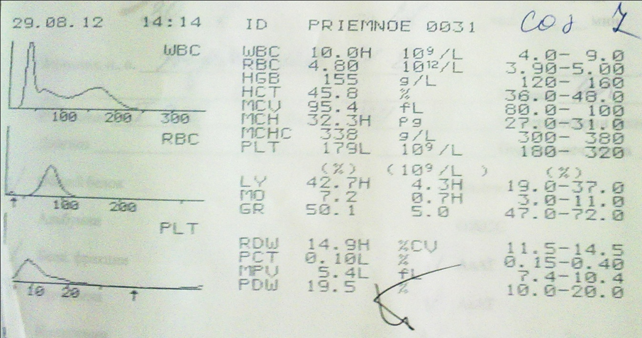

**Биохимический анализ крови**

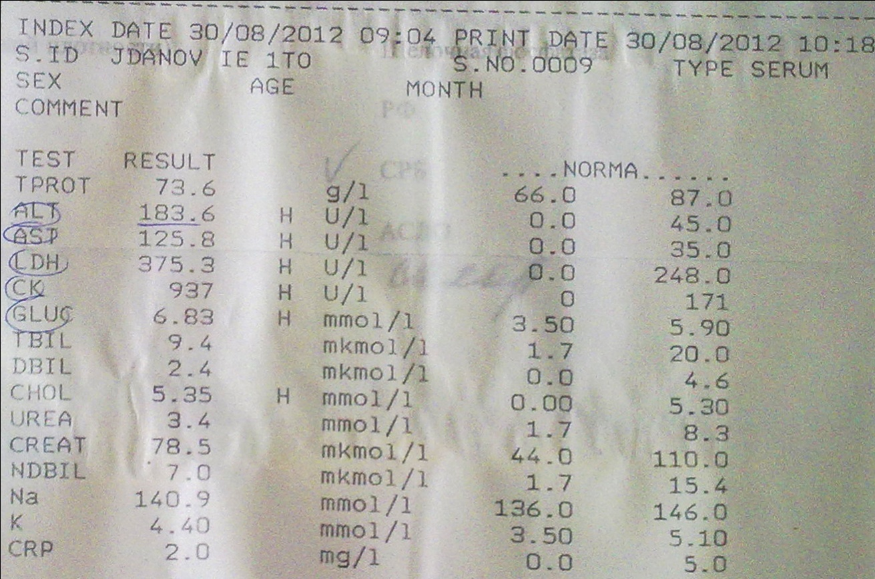

**Функция внешнего дыхания**

ЖЕЛ 63%, ОФВ1  60%

Недостаточность вентиляционных показателей смешанного типа. Рестриктивные нарушения 2-3 ст, обструктивные нарушения на уровне крупных бронхов (проксимальные отделы) 4 ст, среднего калибра 1 ст.

**Общий анализ мокроты**

Консистенция – вязкая, харктер – слизистая, запах – обычный, цвет – серый, ПЯЛ – до 40 в п.зр., макрофаги – много, эпителий цилиндрический – умеренное количество, эпителий плоский – много. Эритроциты, эозинофилы, спирали Куршмана, кристаллы Шарко – Лейдена, клетки сердечных пороков, эластические волокна, атипичные клетки – не найдены.

**ЭКГ**

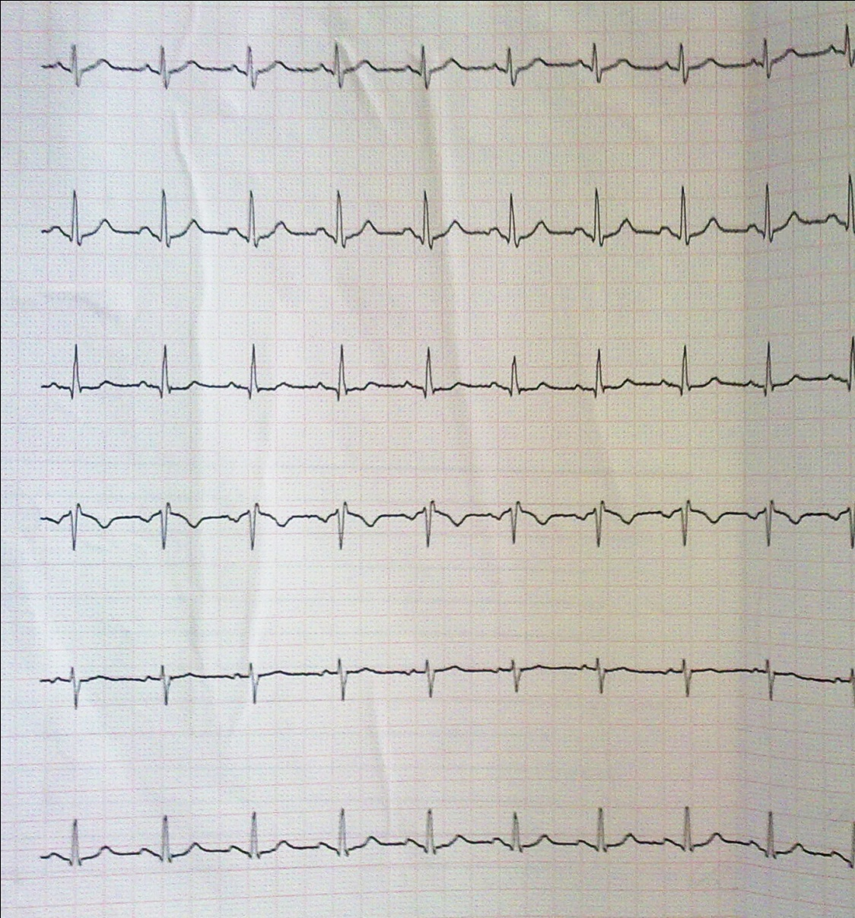

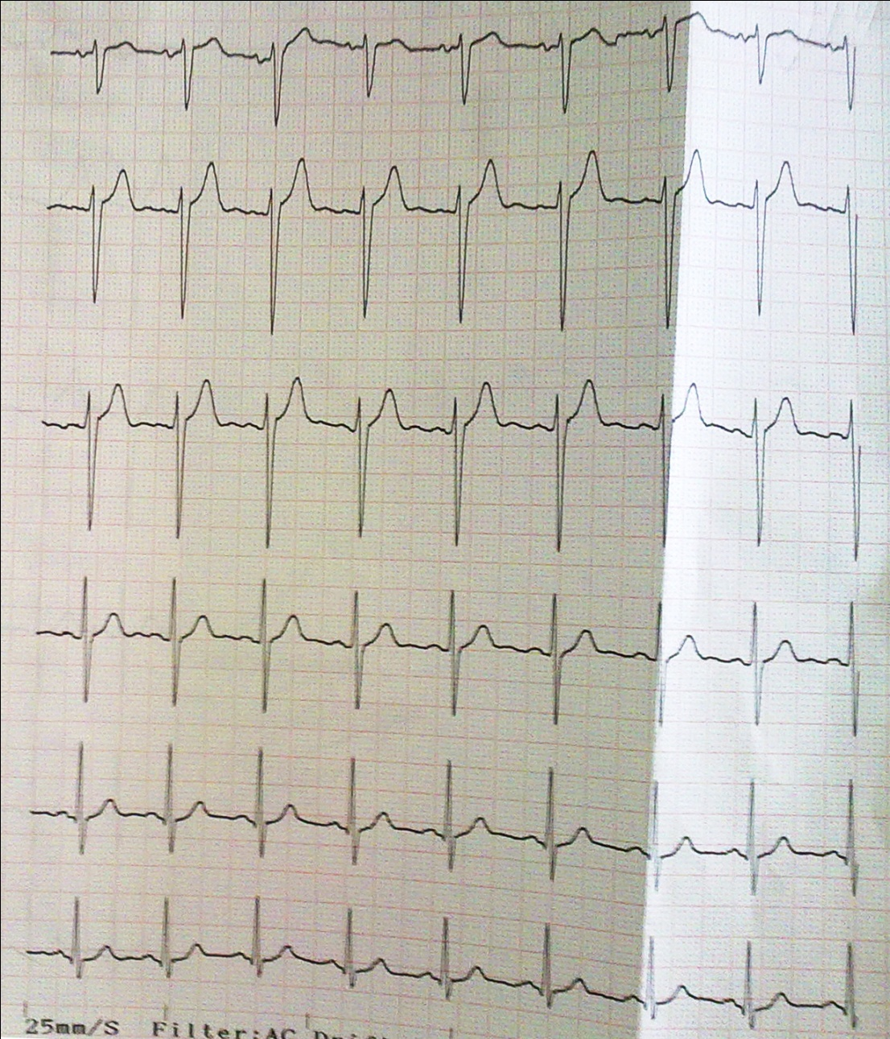

Ритм правильный, ЧСС 100 уд/мин. Интервал P-Q – 0,15 (норма). Интервал QRS – 0,09 (норма). ЭОС – вертикальная. Перегрузка правого желудочка.

**Обоснование клинического диагноза**

На основании жалоб больного на приступы удушья, возникающие при небольшой физической нагрузке, одышку, повышение температуры до 37,5 С, интенсивный, приступообразный кашель с отделяемой мокротой светлого цвета, боли в горле; данных из анамнеза о табакокурении в течение 30 лет по 1 пачке в день; данных из осмотра больного: аускультативно выявляемые сухие свистящие рассеянные хрипы, выслушиваемые над всеми легочными полями, являющиеся признаком бронхиальной обструкции и изменение перкуторного звука и повышенная ригидность грудной клетки свидетельствующая об эмфизкматозных изменения; данных рентенографии: легочные поля с эмфиземой и пневмосклерозом, в прикоренвых зонах, в нижних отделах, усиление, деформация бронхососудисого рисунка с двух сторон; данных анализа крови: лейкоцитоз, а также данных исследования ФЖД: недостаточность вентиляционных показателей смешанного типа, рестриктивные нарушения 2-3 ст, обструктивные нарушения на уровне крупных бронхов (проксимальные отделы) 4 ст, среднего калибра 1 ст.; можно поставить клинический диагноз Х**роническая обструктивная болезнь легких: хронический обструктивный бронхит в стадии обострения, эмфизема легких, пневмосклероз.**

**Лечение**

В первую очередь, больному нужно отказаться от курения. Необходим ежедневный прием бронхорасширяющих средств: ингаляции атровеном по 2 вдоха 2 раза в день; прием противовоспалительных стредств: [преднизолона](http://ru.wikipedia.org/wiki/%D0%9F%D1%80%D0%B5%D0%B4%D0%BD%D0%B8%D0%B7%D0%BE%D0%BB%D0%BE%D0%BD) в таблетках в дозе 10-20 мг в сутки; а также прием муколитических средств: амброксол по 30 мг в таблетках 3 раза в день.

**Прогноз**

После окончания периода обострения заболевания прогноз условно неблагоприятный, заболевание является неуклонно, медленно прогрессирующим, трудоспособность по мере развития заболевания стойко утрачивается. Адекватное лечение значительно замедлит развитие заболевания, вплоть до периодов стойкой ремиссии в течение нескольких лет, но не устранит сформировавшиеся морфологические изменения.